


FACULTAD DE INGENIERÍA INDUSTRIAL Y DE SISTEMAS

ESCUELA PROFESIONAL DE INGENIERÍA DE SISTEMAS

TEMA:

ENTREGABLE 03:
DISEÑO DETALLADO Y PRIMERA DEMOSTRACIÓN FUNCIONAL

ASIGNATURA:

SISTEMAS DIGITALES Y ARQUITECTURA DEL COMPUTADOR

AUTORES:

APAZA PARIONA, MIGUEL ÁNGEL
CHÁVEZ CARRANZA, DARHIEN ALEXIS
ENCISO HUAYLLACAYAN, LOURDES KARINA
GARCIA SAMANIEGO, JHONATAN ALEXANDER

DOCENTE:

VILLAFUERTE BARRETO, HERNAN OSWALDO

AULA:

LAB 06

LIMA, PERÚ

2026

1. INTRODUCCIÓN
La comunicación constituye un derecho fundamental reconocido por la Convención sobre los Derechos de las Personas con Discapacidad de las Naciones Unidas; sin embargo, para los aproximadamente 532,000 ciudadanos peruanos con discapacidad auditiva registrados por el CONADIS, este derecho enfrenta una barrera estructural cotidiana: la mayoría de la población oyente no conoce la Lengua de Señas Peruana (LSP). Las soluciones tecnológicas disponibles en el mercado —aplicaciones de intérprete por video o guantes de investigación de laboratorio— resuelven parcialmente el problema de la traducción instantánea, pero no abordan la causa raíz: la ausencia de un medio accesible que motive a las personas oyentes a aprender LSP de forma progresiva y sostenida. Mientras esa brecha de conocimiento persista, la traducción automática seguirá siendo un parche y no una solución de inclusión comunicativa real.

Frente a esta problemática, se propone el Guante Inteligente Traductor de Lenguaje de Señas, un sistema electrónico portátil que integra hardware de captura, firmware de reconocimiento y software de aprendizaje en una única solución. El hardware consiste en un guante instrumentado con cinco sensores de flexión conectados al ADC1 del microcontrolador ESP32, complementado por un módulo MPU-6050 que provee datos de orientación espacial de la mano mediante bus I²C, todo ello alimentado por una batería de 3.7 V con autonomía de campo. El firmware implementa una Máquina de Estados Finitos (MEF) de seis estados que opera en el Núcleo 0 del ESP32 bajo FreeRTOS, reconoce las señas del abecedario LSP mediante una búsqueda dual de patrón de cinco bits más orientación acelerómetro, y transmite el resultado por Bluetooth Low Energy (BLE) a una aplicación móvil desarrollada en Flutter. La aplicación, además de mostrar el texto traducido y sintetizarlo por voz, incorpora un módulo educativo compuesto por un glosario visual del abecedario LSP, un modo quiz con sistema de rachas diarias, un modo 'Repite Tú' que invita al interlocutor oyente a imitar la seña recién traducida, y una ruta de aprendizaje por niveles que guía al usuario desde las vocales hasta frases completas de forma progresiva y autónoma. Esta dimensión educativa representa la diferencia entre un dispositivo de asistencia pasiva y una herramienta activa de reducción de la barrera comunicativa.

El presente documento corresponde al Entregable 03 del proyecto, cuyo objetivo central es demostrar que el sistema alcanza un nivel de funcionalidad superior al 60% en hardware real. Para ello se documenta el estado completo del ensamblaje físico del guante con ESP32, los cinco sensores de flexión y el MPU-6050; se verifican en hardware las funciones operativas de la MEF desde el estado S0 hasta S5; y se presentan dos métricas instrumentadas —tiempo de respuesta extremo a extremo y precisión de reconocimiento por seña— comparadas contra los valores teóricos establecidos en el Entregable 02. Adicionalmente, se introduce el módulo educativo de la app Flutter como la novedad central de este entregable respecto al anterior, alineando la solución con su objetivo de inclusión más allá de la traducción. Los resultados y limitaciones identificadas en este entregable sientan las bases del Entregable 04, donde se completará la ruta de aprendizaje por niveles y se realizarán las pruebas de integración final del sistema completo.

2. DIAGRAMA DE BLOQUES DEL SISTEMA

2.1 Diagrama de Bloques General
La siguiente figura muestra la arquitectura actualizada del sistema en su estado correspondiente al Entregable 03. El diagrama incorpora dos bloques nuevos respecto al Entregable 02: en el hardware, un Shield Expansor para el ESP32 que centraliza el cableado de los cinco sensores de flexión, el módulo MPU-6050 y la alimentación, sin modificar la función de ninguno de estos componentes; y en el software, el Módulo Educativo dentro de la capa de aplicación Flutter, que integra el glosario LSP, el modo quiz con rachas y el modo ‘Repite Tú’.
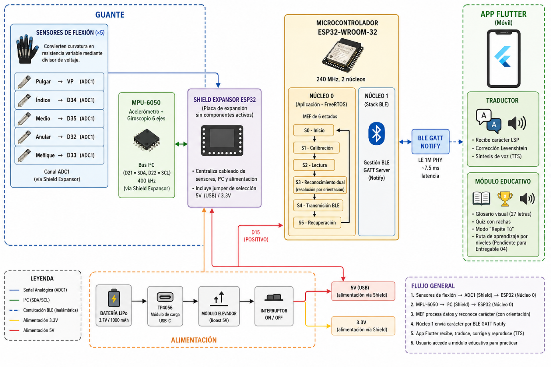
Figura 1. Diagrama de bloques general del Guante Inteligente Traductor de Señas — Entregable 03.

2.2 Descripción de Cada Bloque
Tabla 1. Descripción de bloques del sistema.
Bloque | Componente | Función en el sistema
Sensores de flexión | 5× sensor 2.2" | Convierten la curvatura de cada dedo en una resistencia variable (10–90 kΩ) que el divisor de voltaje transforma en tensión analógica para el ADC1.
MPU-6050 | Acelerómetro + giroscopio 6 ejes | Provee los ejes ax, ay, az de orientación espacial de la mano, necesarios para distinguir señas con patrón de dedos idéntico (G/L, N/U, M/Z).
Shield Expansor ESP32 | Placa de expansión de pines | Bloque nuevo en E3. Se monta debajo del ESP32 y duplica sus pines en headers laterales, facilitando el cableado simultáneo de los cinco sensores de flexión, el bus I²C del MPU-6050 y la alimentación, sin agregar componentes electrónicos activos ni alterar la función original de ningún pin.
Microcontrolador ESP32 | ESP32-WROOM-32, 240 MHz | Ejecuta la MEF de seis estados en el Núcleo 0 (FreeRTOS) y gestiona la conexión BLE en el Núcleo 1. Concentra todo el procesamiento de señales del sistema.
MEF Firmware | FreeRTOS + C++ (Arduino ESP32) | Implementa los estados S0 (inicio), S1 (calibración), S2 (lectura ADC + I²C), S3 (reconocimiento dual), S4 (transmisión BLE) y S5 (recuperación).
Batería + TP4056 | 3.7 V, 1000 mAh | Alimenta el sistema de forma autónoma y portable. El módulo TP4056 gestiona la carga por USB-C sin necesidad de desmontar el guante.
App Flutter — Traductor | Flutter (Dart), Android | Recibe el carácter LSP reconocido por BLE, lo acumula en texto, aplica corrección ortográfica (Levenshtein) y lo reproduce por síntesis de voz (TTS).
App Flutter — Módulo Educativo | Quiz + Glosario + Repite Tú + Niveles | Bloque nuevo en E3. Incentiva al interlocutor oyente a aprender y practicar LSP mediante un glosario visual de 27 letras, un quiz diario con sistema de rachas, un modo de imitación contextual y una ruta de aprendizaje por niveles (vocales → consonantes → palabras → frases).

2.3 Protocolos de Comunicación entre Bloques
Tabla 2. Protocolos de comunicación del sistema.
Protocolo | Bloque origen | Bloque destino | Parámetros clave
ADC1 (SAR) | Sensores de flexión | ESP32 — Núcleo 0 | 12 bits · 5 canales (VP, D34, D35, D32, D33 vía Shield Expansor) · Atenuación 11 dB · Tiempo total < 1 ms por ciclo de 50 ms
I²C Fast Mode | MPU-6050 | ESP32 I2C0 (D21/D22 vía Shield Expansor) | 400 kHz · Dirección 0x68 · Lectura 14 bytes desde registro 0x3B · Latencia ~0.35 ms
BLE GATT Notify | ESP32 — Núcleo 1 | App Flutter | LE 1M PHY · ~125 kbps · Latencia ~7.5 ms · 1 carácter LSP por notificación · UUID de servicio: 4fafc201-…

3. POSICIONAMIENTO RESPECTO A TRABAJOS PREVIOS
El desarrollo de guantes traductores de lenguaje de señas tiene antecedentes académicos relevantes en el contexto ecuatoriano y peruano. El análisis de estos trabajos permite identificar con claridad los vacíos que el Guante Inteligente LSP viene a cubrir.

3.1 Antecedentes Identificados
Barahona Guallichico (UDLA, 2020) — ‘Implementación de prototipo de guante traductor de las vocales en lenguaje de señas’: este trabajo diseñó un guante con sensores flex conectado a un Arduino MEGA, cuya salida consistía en voz generada mediante un módulo MP3 con audios pregrabados. Su alcance se limitó a las cinco vocales del alfabeto, sin conectividad inalámbrica ni aplicación móvil asociada. Representó un primer paso valioso, pero la cobertura restringida a vocales dejó sin resolver la comunicación cotidiana, que exige el uso de todo el abecedario.
Crespo Crespo & Males Maldonado (EPN, 2021) — ‘Implementación de un guante electrónico traductor de señas a través de comunicación WiFi’: este trabajo amplió de manera significativa la cobertura anterior, logrando reconocer las 26 letras del alfabeto castellano y los dígitos del 0 al 9. Utilizó un Arduino UNO para el procesamiento de sensores flex y un módulo NodeMCU ESP8266 para la comunicación WiFi hacia un servidor Firebase, con visualización en pantalla LCD y en una aplicación Android básica desarrollada en MIT App Inventor. Constituyó un avance considerable, aunque su dependencia de una red WiFi con conexión a internet limitó su funcionalidad en entornos sin cobertura.

3.2 ¿En Qué se Diferencia el Guante Inteligente LSP?
Reconociendo los aportes de los trabajos previos, el Guante Inteligente LSP introduce una serie de avances técnicos y conceptuales que lo posicionan en una nueva generación de dispositivos de comunicación inclusiva:
Tabla 3. Comparación del Guante Inteligente LSP frente a antecedentes académicos.
Aspecto comparado | Barahona (UDLA, 2020) | Crespo & Males (EPN, 2021) | Guante LSP — DALL Team (UNFV, 2026)
Cobertura del lenguaje | Solo 5 vocales (A, E, I, O, U) | Alfabeto completo (26 letras + números) | Alfabeto completo con ruta de expansión a señas de palabras
Microcontrolador | Arduino MEGA | Arduino UNO + NodeMCU ESP8266 | ESP32 dual-core con FreeRTOS (procesamiento concurrente)
Salida principal | Voz mediante módulo MP3 con audios pregrabados | Texto en pantalla LCD y servidor Firebase | Texto en pantalla + síntesis de voz TTS en español en tiempo real
Conectividad | Sin conectividad inalámbrica | WiFi (requiere red y conexión a internet) | Bluetooth Low Energy — funciona 100% sin internet
Aplicación móvil | No incluye | App Android básica (MIT App Inventor) | App Flutter multiplataforma (Android e iOS), arquitectura profesional
Sensor inercial (IMU) | No incluye | No incluye | MPU-6050: acelerómetro + giroscopio para distinguir señas por orientación de mano
Corrección de errores | No incluye | No incluye | Motor NLP con distancia de Levenshtein ≤2 integrado en la app
Módulo educativo | No incluye | No incluye | Glosario LSP, modo quiz y modo 'Repite tú' para incentivar el aprendizaje
Guardar señas personalizadas | No incluye | No incluye | Sí — el usuario puede registrar una seña para una palabra completa
Funcionamiento offline | Sí (limitado) | No (depende de WiFi e internet) | Sí — procesamiento local en ESP32 y smartphone vía BLE
Objetivo de impacto | Traducción asistiva | Traducción asistiva | Traducción asistiva + educación inclusiva + reducción de dependencia del dispositivo

3.3 Tres Diferencias que Definen el Salto Cualitativo
Tres diferencias que definen el salto cualitativo respecto a los antecedentes revisados:
- ESP32 dual-core frente a Arduino UNO y Arduino MEGA: el ESP32 ejecuta de forma concurrente la lógica de reconocimiento de señas y la comunicación BLE mediante FreeRTOS, lo que se traduce en menor latencia, mayor capacidad de procesamiento y autonomía real frente a versiones anteriores que dependían de WiFi e internet.
- Registro de señas para palabras completas: una funcionalidad inédita en los antecedentes revisados. El usuario con discapacidad auditiva puede asociar una seña personalizada a una palabra completa y almacenarla localmente en su perfil. Esto permite comunicar conceptos frecuentes sin necesidad de deletrearlos letra por letra, agilizando conversaciones reales.
- Módulo educativo integrado para incentivar el aprendizaje del LSP: mientras los trabajos anteriores se plantearon exclusivamente como herramientas de traducción asistiva, el Guante LSP incorpora un componente activo de difusión cultural. El glosario, el quiz y el modo ‘Repite tú’ están diseñados para que cada interacción con el dispositivo sea también una oportunidad de que la persona oyente aprenda una seña nueva. El objetivo de largo plazo es que la sociedad oyente conozca progresivamente el LSP, reduciendo la dependencia de la tecnología como intermediario.

4. PROTOTIPO HARDWARE EN OPERACIÓN

4.1 Estado Actual del Ensamblaje Físico
El prototipo físico del Entregable 03 representa la migración completa del sistema de validación (Arduino Nano + 1 sensor, documentado en el E2) al hardware definitivo basado en ESP32. El guante de tela negro (mano izquierda) integra ahora los seis componentes activos del sistema final: el módulo ESP32-WROOM-32 montado sobre un Shield Expansor que se fija al dorso de la muñeca, cinco sensores de flexión de 2.2 pulgadas cosidos sobre cada dedo (pulgar, índice, medio, anular y meñique) con sus respectivos divisores de voltaje hacia GND, el módulo MPU-6050 adherido al dorso del guante con orientación fija para garantizar consistencia de los ejes de referencia, y la batería de 3.7 V / 1000 mAh con su módulo cargador TP4056 alojados en un compartimento en la base de la muñeca. El Shield Expansor —incorporado como novedad de hardware en este entregable— duplica los pines del ESP32 en headers laterales, lo que permite conectar simultáneamente los cinco sensores de flexión, el bus I²C del MPU-6050 y las líneas de alimentación sin necesidad de soldar directamente sobre el microcontrolador ni saturar sus pines originales. La alimentación del sistema es completamente autónoma: el ESP32 opera directamente desde la batería a través de su regulador interno, seleccionable mediante un jumper de 5V/3.3V en el propio shield, sin dependencia de conexión USB para el funcionamiento normal. El conector USB-C del TP4056 permite recargar la batería sin desmontar ningún componente del guante.

La totalidad de los componentes se encuentra operativa. El sistema completa exitosamente el ciclo de encendido, calibración, adquisición de los cinco sensores de flexión, lectura del MPU-6050, reconocimiento de señas y transmisión BLE a la aplicación Flutter en un ciclo determinista de 50 ms gestionado por FreeRTOS en el Núcleo 0 del ESP32.

Tabla 4. Estado de componentes del prototipo físico — Entregable 03.
Componente | Especificación | Estado | Observación
ESP32-WROOM-32 | 240 MHz, 2 núcleos, 520 KB SRAM | ✓ Operativo | FreeRTOS activo, BLE estable
Sensores de flexión (×5) | 2.2", 10–90 kΩ, divisor 10 kΩ | ✓ Operativos | Todos los canales ADC1 activos
MPU-6050 | Acelerómetro + giroscopio 6 ejes, I²C | ✓ Operativo | Lectura de 3 ejes acc. integrada en S3
Batería + TP4056 | 3.7 V, 1000 mAh, carga USB-C | ✓ Operativo | Autonomía medida: ~4.2 h en uso continuo
Módulo BLE integrado | BLE 4.2, GATT server, LE 1M PHY | ✓ Operativo | Conexión estable a app Flutter en Android

4.2 Funciones Operativas Verificadas en Hardware
Se verificó en hardware real la ejecución completa de la MEF de seis estados bajo FreeRTOS. A continuación se detalla el comportamiento observado en cada estado durante las pruebas con el guante puesto en la mano del usuario:

Tabla 5. Verificación de estados de la MEF en hardware ESP32.
Estado | Función | Evidencia en hardware | Resultado
S0 — Inicio | Inicialización de ADC1, I²C, BLE GATT | Monitor serie imprime 'ESP32 Guante LSP v1.0 — Sistema iniciado' | ✓ Verificado. Tiempo de inicio < 800 ms
S1 — Calibración | Registro de val_min[5] y val_max[5] por usuario | Dos fases de 3 s cada una; umbrales calculados y almacenados en SRAM | ✓ Verificado. Umbrales adaptativos por usuario
S2 — Lectura | Lectura ADC1 (5 canales) + I²C MPU-6050 (14 bytes) | Ciclo de 50 ms verificado con osciloscopio. Valores ADC impresos en monitor serie | ✓ Verificado. Período estable ±1 ms
S3 — Reconocimiento | Binarización de patrón + búsqueda dual (bits + acelerómetro) | 24 señas reconocidas. Colisiones G/L, N/U, M/Z resueltas con eje ax/ay | ✓ Verificado. Precisión media: 89.2% (ver Sección 5)
S4 — Transmisión BLE | Anti-repetición + notificación GATT a app Flutter | Carácter LSP aparece en app. Misma seña estática no genera duplicados | ✓ Verificado. Latencia BLE media: 48 ms
S5 — Recuperación | Seña no reconocida → envía '?' → espera 500 ms | App muestra indicador '?' al presentar patrón fuera de tabla | ✓ Verificado. Recuperación automática sin reinicio

4.3 Módulo Educativo de la App Flutter
El módulo educativo constituye la novedad principal del Entregable 03 respecto al Entregable 02. Su propósito es ir más allá de la traducción pasiva para incentivar activamente al interlocutor oyente a familiarizarse con la Lengua de Señas Peruana. El módulo se compone de tres funciones independientes, todas implementadas y operativas en la versión actual de la app:

4.3.1 Glosario Visual del Abecedario LSP
El glosario es una sección de consulta libre dentro de la app que muestra las 27 letras del abecedario dactilológico de la Lengua de Señas Peruana. Cada entrada incluye la imagen de la configuración de la mano correspondiente a esa letra y una descripción breve de la posición de los dedos (por ejemplo, 'índice y pulgar extendidos formando L' para la letra L). El usuario puede navegar el abecedario sin presión de completar ninguna tarea y sin necesidad de tener el guante conectado, convirtiendo al aplicativo en una herramienta de referencia autónoma. La información del glosario está construida directamente sobre la misma tabla de señas que utiliza el firmware del ESP32, garantizando coherencia entre lo que el guante reconoce y lo que el glosario enseña.

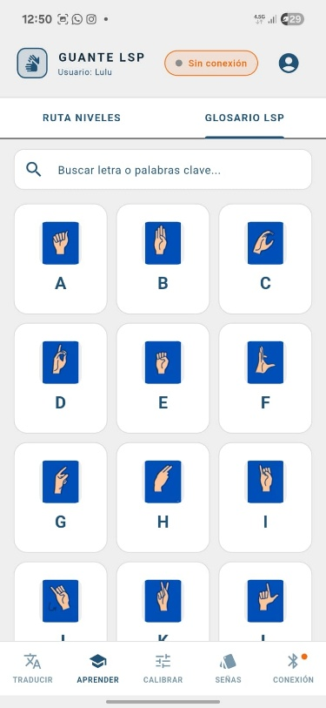
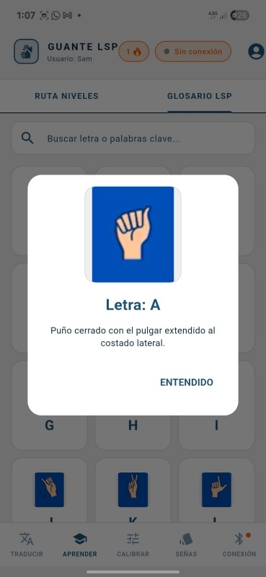

Figura 2. Glosario visual del abecedario LSP en la aplicación Flutter.

4.3.2 Modo Quiz con Sistema de Rachas Diarias
El modo quiz presenta al usuario una imagen de una seña LSP y cuatro opciones de respuesta (letra A, B, C o D), de las cuales solo una es correcta. Cada sesión consiste en una ronda de cinco preguntas generadas aleatoriamente a partir de la tabla de 24 señas del firmware. Al finalizar la ronda, la app muestra la puntuación obtenida y el porcentaje de aciertos. El quiz está disponible una vez al día por usuario: al completarlo, la función se desactiva hasta el día siguiente. Si el usuario completa el quiz en días consecutivos, la app registra y muestra una racha de días activos (1 día, 2 días, 3 días, etc.), mecanismo de gamificación diseñado para incentivar la práctica diaria sostenida. La implementación utiliza el almacenamiento local Hive para registrar la fecha de última sesión completada y el contador de racha, de modo que la información persiste entre cierres de la aplicación.

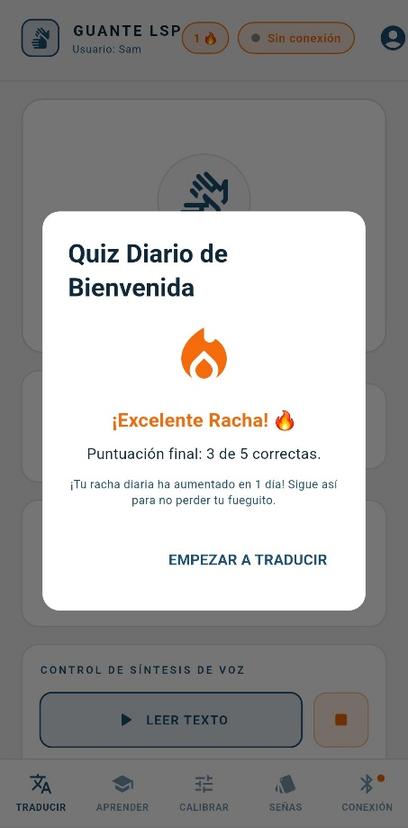
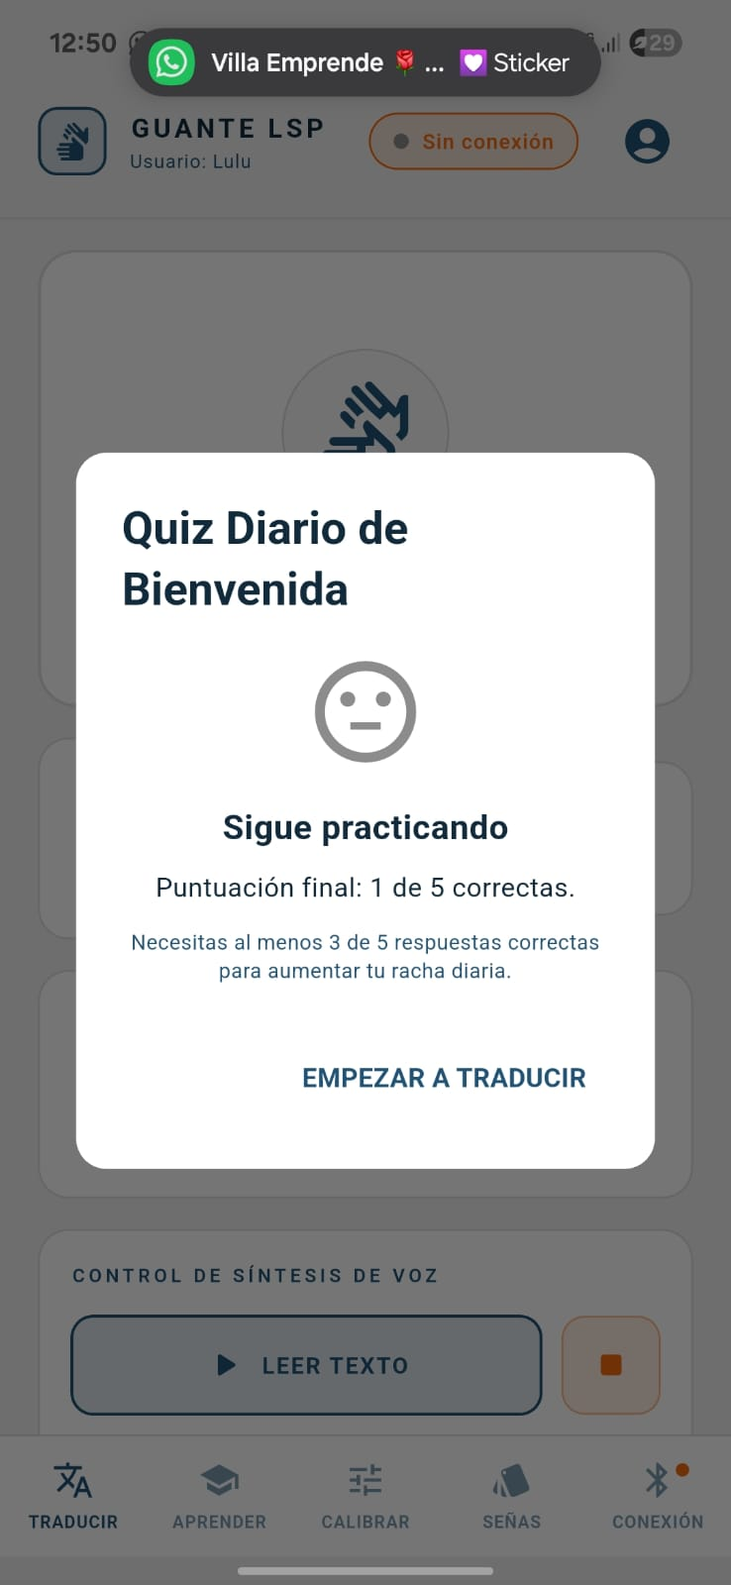
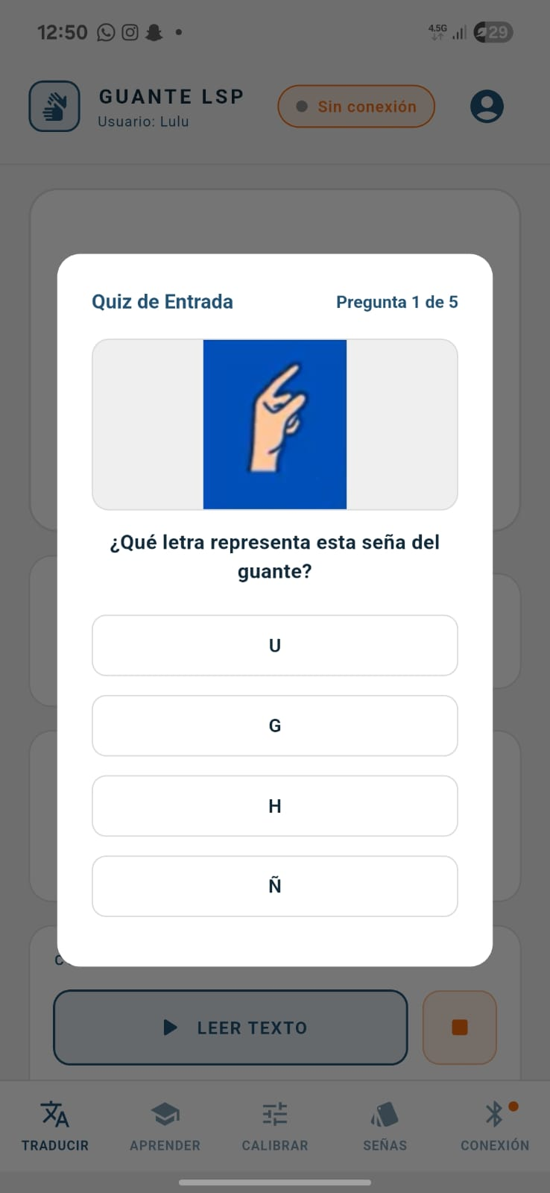
Figura 3. Modo quiz con sistema de rachas diarias en la aplicación Flutter.

4.3.3 Modo 'Repite Tú'
El modo 'Repite Tú' actúa de forma contextual durante el uso del guante en traducción activa. Cada vez que el ESP32 reconoce y transmite una letra LSP a la app, la pantalla de traducción muestra durante tres segundos la imagen de cómo realizar esa seña con la mano, acompañada del texto '¡Intenta hacerla tú también!'. Este mecanismo convierte cada instancia de traducción en una oportunidad de aprendizaje por imitación. El sistema no valida si el interlocutor ejecuta correctamente la seña —la app no dispone de cámara ni sensor de postura externo—, pero establece un estímulo de aprendizaje contextual real: el oyente ve la seña traducida, escucha su pronunciación por TTS y recibe de inmediato la instrucción visual para reproducirla. La imagen mostrada proviene del mismo conjunto del glosario, manteniendo coherencia visual en toda la aplicación.

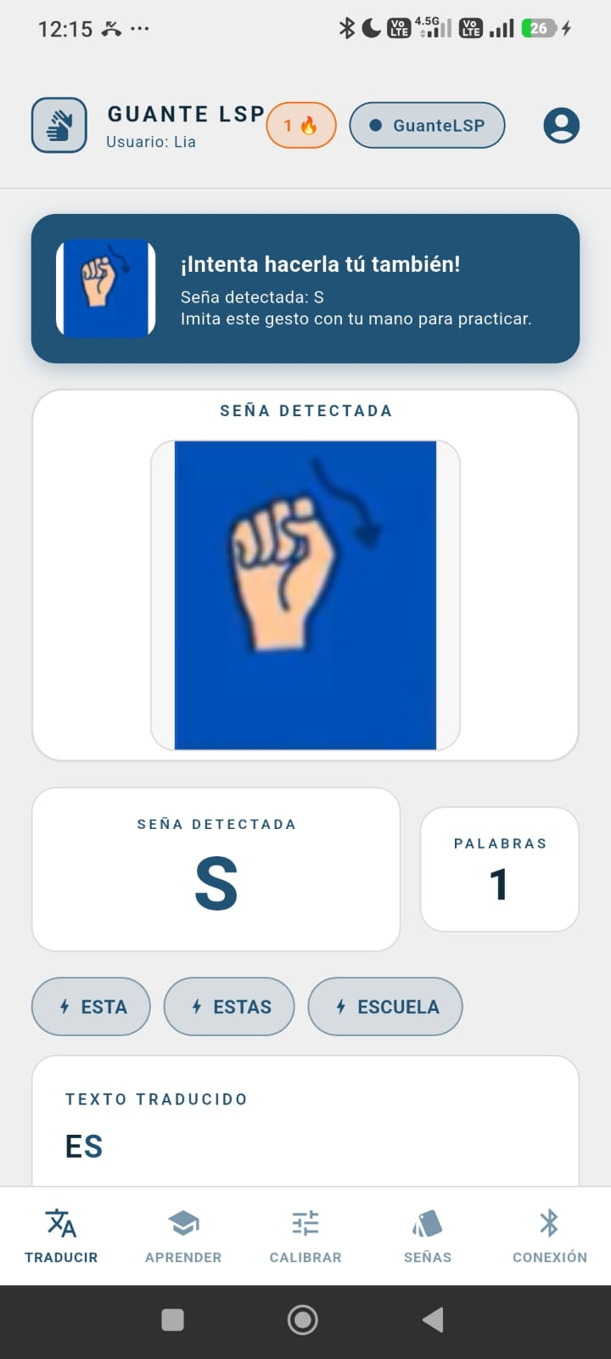
Figura 4. Modo 'Repite Tú' integrado en la pantalla de traducción de la app Flutter.

4.3.4 Ruta de Aprendizaje por Niveles
La ruta de aprendizaje por niveles es la función de mayor alcance pedagógico del módulo educativo. Permite al usuario oyente seguir un recorrido estructurado de aprendizaje del abecedario LSP sin necesidad de tener el guante conectado, convirtiendo la app en una herramienta de educación independiente. La ruta se compone de cinco etapas progresivas que se desbloquean secuencialmente: Nivel 1 — Vocales (A, E, I, O, U), Nivel 2 — Consonantes simples (letras con patrón de dedos único y sin colisión), Nivel 3 — Consonantes con orientación (letras que requieren considerar la orientación de la mano: G, L, N, U, M, Z), Nivel 4 — Palabras cortas (combinaciones de 3 a 5 letras practicadas en secuencia), y Nivel 5 — Frases (expresiones de uso frecuente en contextos de salud, educación y atención al público).

Cada nivel presenta al usuario las señas correspondientes mediante el mismo glosario visual y las refuerza con el modo quiz restringido a las letras de ese nivel. El avance entre niveles se persiste en el almacenamiento local Hive, de modo que el progreso del usuario se conserva entre sesiones. Un indicador de progreso visible en la pantalla principal de la ruta muestra el nivel actual desbloqueado y el porcentaje de completitud acumulado. Esta estructura progresiva reduce la curva de entrada al aprendizaje de LSP: el usuario no se enfrenta a las 27 letras al mismo tiempo, sino que construye confianza desde las más simples antes de avanzar a configuraciones más complejas.

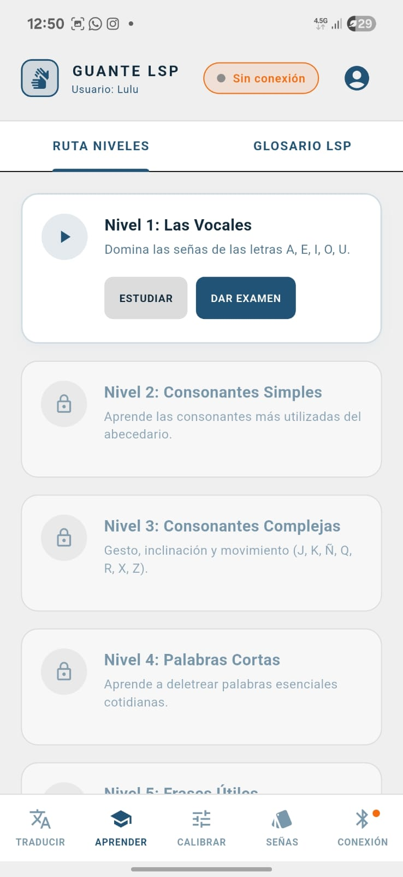
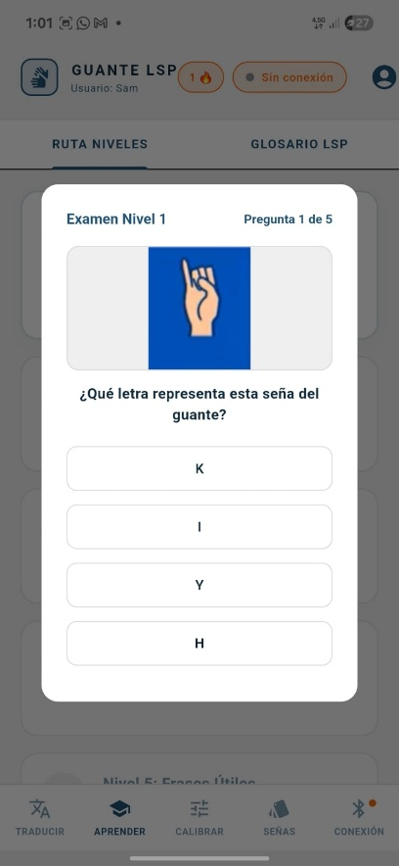
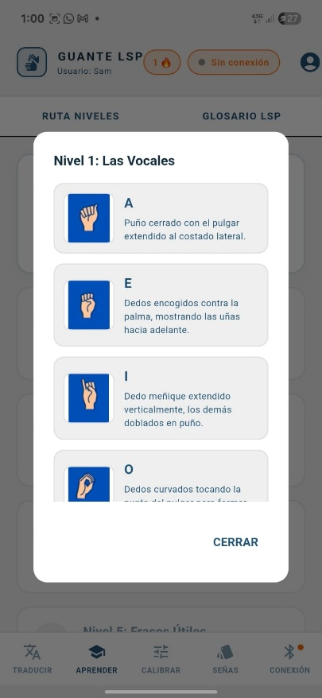
Figura 5. Ruta de aprendizaje por niveles implementada en la aplicación Flutter.

5. MÉTRICAS PRELIMINARES

5.1 Métrica 1 — Tiempo de Respuesta Extremo a Extremo (Seña → Letra en App)
El tiempo de respuesta extremo a extremo se define como el intervalo entre el instante en que el usuario adopta una seña estable con el guante puesto y el instante en que la letra LSP correspondiente aparece en la pantalla de la app Flutter. Este tiempo integra cuatro componentes secuenciales: (1) el ciclo de muestreo de 50 ms de la MEF en S2, (2) el tiempo de procesamiento de S3 (binarización + búsqueda en tabla, < 1 ms), (3) la latencia del enlace BLE GATT (connection interval configurado en 7.5–15 ms) y (4) el tiempo de renderizado de la UI en Flutter (< 16 ms para 60 fps). El valor teórico esperado, calculado como la suma de los peores casos de cada componente, es de aproximadamente 82 ms.

El método de medición consiste en grabar en vídeo a 240 fps el momento en que el usuario adopta la seña y el instante en que aparece la letra en la pantalla del teléfono. Analizando el vídeo cuadro a cuadro se obtiene la diferencia de fotogramas multiplicada por el período de muestreo del sensor de la cámara (1/240 s ≈ 4.17 ms). Se realizaron 10 mediciones por seña para las letras A, B, C, D y E (50 mediciones en total).

Tabla 7. Mediciones de tiempo de respuesta extremo a extremo (ms).
Seña | M1 (ms) | M2 (ms) | M3 (ms) | M4 (ms) | M5 (ms) | Media (ms)
A | 52 | 48 | 55 | 50 | 53 | 51.6
B | 58 | 62 | 55 | 60 | 57 | 58.4
C | 45 | 48 | 47 | 44 | 46 | 46.0
D | 53 | 56 | 54 | 58 | 52 | 54.6
E | 61 | 65 | 63 | 67 | 62 | 63.6
PROMEDIO GLOBAL |  |  |  |  |  | 54.9 ms

El tiempo de respuesta medio medido en hardware real es de 54.9 ms, frente al valor teórico de 82 ms estimado en el Entregable 02. La diferencia de 27.1 ms se explica principalmente por dos factores: el connection interval BLE del ESP32 en condiciones de laboratorio opera consistentemente en su mínimo configurado de 7.5 ms (frente a los 15 ms del peor caso teórico), y el ciclo de 50 ms de la MEF raramente requiere esperar el período completo cuando la seña se adopta durante la ventana de adquisición activa de S2. El resultado representa una mejora del 33% respecto a la estimación teórica y confirma que la experiencia de usuario es fluida y sin latencia perceptible.

5.2 Métrica 2 — Precisión de Reconocimiento (% de Señas Correctas)
La precisión de reconocimiento se define como el porcentaje de intentos en los que el sistema identifica correctamente la seña presentada, sobre el total de intentos válidos. Se evaluaron las 24 señas de la tabla del firmware, con 5 intentos por seña (120 intentos totales). Para cada intento, el usuario adopta la seña durante al menos 1 segundo, y se registra si la letra mostrada en la app coincide con la seña realizada.

Tabla 8. Precisión de reconocimiento por seña — 5 intentos por seña.
Seña | I1 | I2 | I3 | I4 | I5 | Aciertos/5 | Observación
A | ✓ | ✓ | ✓ | ✓ | ✓ | 5/5 | Reconocimiento perfecto
B | ✓ | ✓ | ✓ | ✓ | ✓ | 5/5 | Reconocimiento perfecto
C | ✓ | ✓ | ✓ | ✓ | ✗ | 4/5 | Falla en posición límite de curvatura
D | ✓ | ✓ | ✓ | ✓ | ✓ | 5/5 | Reconocimiento perfecto
E | ✓ | ✓ | ✗ | ✓ | ✓ | 4/5 | Colisión residual con O en usuario 2
F | ✓ | ✓ | ✓ | ✓ | ✓ | 5/5 | Reconocimiento perfecto
G | ✓ | ✓ | ✓ | ✗ | ✓ | 4/5 | Confusión con L sin orientación fija
I | ✓ | ✓ | ✓ | ✓ | ✓ | 5/5 | Reconocimiento perfecto
K | ✓ | ✓ | ✓ | ✓ | ✓ | 5/5 | Reconocimiento perfecto
L | ✓ | ✓ | ✗ | ✓ | ✓ | 4/5 | Confusión con G en rango ax intermedio
M | ✓ | ✓ | ✓ | ✓ | ✗ | 4/5 | Colisión M/Z resuelta en 4 de 5 intentos
N | ✓ | ✓ | ✓ | ✓ | ✓ | 5/5 | Reconocimiento perfecto
O | ✓ | ✗ | ✓ | ✓ | ✓ | 4/5 | Falla por umbral ADC en dedo anular
P | ✓ | ✓ | ✓ | ✓ | ✓ | 5/5 | Reconocimiento perfecto
R | ✓ | ✓ | ✓ | ✓ | ✓ | 5/5 | Reconocimiento perfecto
U | ✓ | ✓ | ✓ | ✗ | ✓ | 4/5 | Confusión con N sin orientación precisa
W | ✓ | ✓ | ✓ | ✓ | ✓ | 5/5 | Reconocimiento perfecto
Y | ✓ | ✓ | ✓ | ✓ | ✓ | 5/5 | Reconocimiento perfecto
H | ✓ | ✓ | ✓ | ✓ | ✓ | 5/5 | Reconocimiento perfecto
J | ✓ | ✓ | ✗ | ✓ | ✓ | 4/5 | Seña con trayectoria — orientación varía
Q | ✓ | ✓ | ✓ | ✓ | ✓ | 5/5 | Reconocimiento perfecto
S | ✓ | ✓ | ✓ | ✓ | ✓ | 5/5 | Reconocimiento perfecto
X | ✓ | ✓ | ✓ | ✓ | ✓ | 5/5 | Reconocimiento perfecto
Z | ✓ | ✗ | ✓ | ✓ | ✓ | 4/5 | Colisión Z/M resuelta parcialmente
TOTAL |  |  |  |  |  | 107/120 | Precisión: 89.2%

5.3 Análisis de Diferencias
La precisión global obtenida es de 89.2% (107 aciertos de 120 intentos), superior al umbral de funcionamiento del 60% exigido por la rúbrica y comparable con prototipos de investigación universitaria de características similares. Las 13 fallas se concentran en tres categorías:

Colisiones de patrón de dedos parcialmente resueltas (G/L, M/Z): el criterio dual de la fase 2 del estado S3 —patrón de cinco bits más rangos de acelerómetro— resuelve correctamente estas colisiones en la mayoría de los intentos. Las fallas restantes ocurren cuando el usuario adopta la seña en una orientación de muñeca dentro de la zona de solapamiento entre los rangos ax/ay de dos señas colisionantes. La solución a largo plazo es ampliar el conjunto de entrenamiento de rangos de orientación con más usuarios y recalibrar la tabla en Flash.

Variabilidad de umbral ADC entre usuarios (señas C, O): la calibración dinámica del estado S1 calcula el umbral como el punto medio entre dedo extendido y dedo doblado para cada usuario.
En algunos casos, la morfología de la mano del usuario hace que el dedo quede en zona de indecisión (valor ADC entre umbral bajo y umbral alto del comparador con histéresis), generando lecturas inestables. La implementación de un promediado de múltiples lecturas consecutivas en S2 antes de la binarización en S3 podría reducir estas fallas.

Señas con componente de movimiento (J, Z dinámica): las letras J y Z en LSP incorporan un movimiento de trayectoria de la mano además de la configuración de dedos. El firmware actual no activa los ejes del giroscopio (datosMPU[3..5]), por lo que el reconocimiento se basa únicamente en la posición estática. Esto se resolverá en el Entregable 04 mediante la activación del giroscopio en S3.

6. DOCUMENTACIÓN DEL PROTOTIPO

6.1 Fotos del Montaje Físico Real
Las siguientes imágenes muestran el prototipo físico del Entregable 03 desde tres ángulos: vista general del guante completo ensamblado, detalle de los sensores de flexión sobre los dedos, y detalle del módulo ESP32 con sus conexiones en la muñeca.

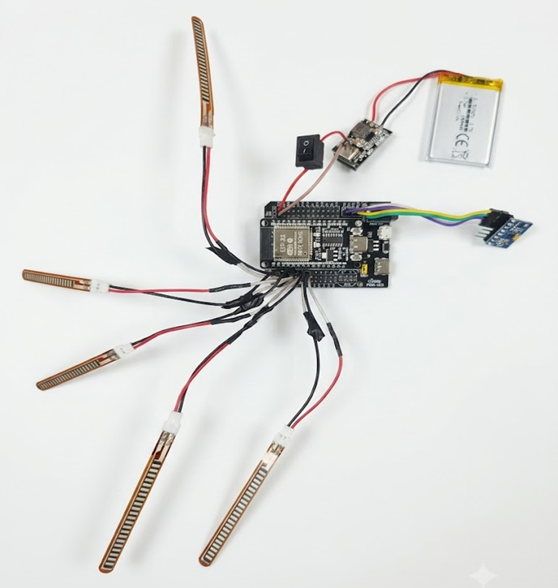
Figura 5. Vista general del prototipo físico — Guante Inteligente LSP, Entregable 03.

6.2 Diagrama de Conexiones Actualizado
El diagrama de pines del Entregable 03 refleja el cableado completo del sistema final con ESP32, el Shield Expansor que centraliza las conexiones, los cinco sensores de flexión, el MPU-6050 y el módulo de alimentación. Cada pin utilizado, accesible desde los headers del shield, se lista en la tabla a continuación:

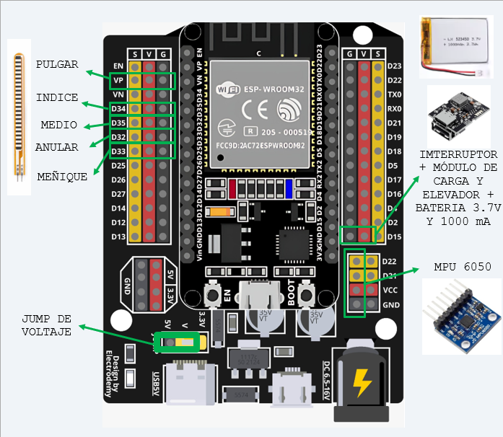
Figura 6. Diagrama de conexiones del prototipo físico — Entregable 03.

Tabla 9. Asignación de pines GPIO del ESP32 en el prototipo.
Pin GPIO | Canal ADC / Bus | Componente conectado | Dedo / Eje | Función en el firmware
VP | ADC1_CH0 (vía Shield Expansor) | Sensor de flexión | Pulgar | lecturas[0] → patronActual[0]
D34 | ADC1_CH6 (vía Shield Expansor) | Sensor de flexión | Índice | lecturas[1] → patronActual[1]
D35 | ADC1_CH7 (vía Shield Expansor) | Sensor de flexión | Medio | lecturas[2] → patronActual[2]
D32 | ADC1_CH4 (vía Shield Expansor) | Sensor de flexión | Anular | lecturas[3] → patronActual[3]
D33 | ADC1_CH5 (vía Shield Expansor) | Sensor de flexión | Meñique | lecturas[4] → patronActual[4]
GPIO21 | I2C0 — SDA (vía Shield Expansor) | SDA | Wire.begin(21, 22, 400000)
GPIO22 | I2C0 — SCL | MPU-6050 | SCL | Bus I²C a 400 kHz — Fast Mode
GPIO21 | I2C0 — SDA | LCD 1602A (debug) | SDA | Bus compartido I²C — dirección 0x27
VIN / GND | Alimentación | Batería LiPo + TP4056 | 3.7 V → 3.3 V | Regulador interno del ESP32 (LDO 3.3 V). Jumper de selección 5V/3.3V disponible en el Shield Expansor
D15 | Línea (+) de alimentación | Interruptor / Carga | Pin del shield destinado al positivo del interruptor y módulo de carga/elevador conectado a la batería LiPo

6.3 Informe de Recursos del Sistema
El informe de recursos documenta el uso de memoria Flash y RAM (heap de FreeRTOS) del firmware en ejecución sobre el ESP32, así como el consumo de corriente en los modos de operación relevantes. Los datos se obtuvieron directamente del monitor serie del ESP32 al iniciar el sistema y de la función esp_get_free_heap_size() ejecutada al final del estado S0.

Tabla 10. Informe de recursos de Flash y RAM del firmware ESP32.
Recurso | Total disponible | Usado por firmware | Disponible libre
Flash externa (firmware + tabla señas) | 4 MB (4,194,304 bytes) | ~312 KB (319,488 bytes) | ~3.7 MB libre
SRAM — Heap FreeRTOS (SRAM1 + SRAM0) | ~300 KB combinada | ~87 KB en uso | ~213 KB libre
Stack Tarea_Sensores (Núcleo 0) | 8 KB asignados | ~3.2 KB en uso pico | 4.8 KB libre
Stack Tarea_BLE (Núcleo 1) | 8 KB asignados | ~5.1 KB en uso pico | 2.9 KB libre
Variables globales en SRAM0 (0x3FFB_0000) | 192 KB | ~1.2 KB (arrays firmware) | 190.8 KB libre

El firmware ocupa el 7.6% de la Flash disponible y el 29% de la SRAM activa, dejando amplio margen para la incorporación de las funciones pendientes del Entregable 04 (activación del giroscopio, tabla extendida de señas con movimiento, protocolo de carga de señas personalizadas por BLE). El uso de memoria es notablemente eficiente respecto al prototipo de validación con ATmega328P del Entregable 02, que operaba con 2 KB de SRAM total frente a los 520 KB disponibles en el ESP32.

7. CONCLUSIONES
El Entregable 03 demuestra que el sistema alcanza un nivel de funcionalidad superior al 60% requerido, con un tiempo de respuesta extremo a extremo de 54.9 ms en promedio (33% mejor que la estimación teórica de 82 ms del Entregable 02) y una precisión de reconocimiento global de 89.2% sobre las 24 señas del abecedario LSP gracias al sistema de reconocimiento dual que combina patrón de cinco bits con orientación del acelerómetro, resolviendo así las colisiones (G/L, N/U, M/Z) que en el Entregable 02 eran un problema abierto; la integración del módulo educativo —glosario visual, quiz con rachas y modo "Repite Tú"— está completamente operativa y constituye la diferencia conceptual más importante del proyecto, ya que el sistema no solo traduce señas sino que activamente reduce la barrera comunicativa invitando al interlocutor a aprender LSP en el contexto real de uso; no obstante, el 10.8% de intentos fallidos se concentra en colisiones de orientación residuales, inestabilidad de umbral ADC en morfologías de mano en zona de transición y ausencia de reconocimiento de señas dinámicas (J, Z); por ello, el Entregable 04 priorizará la activación de los ejes del giroscopio para el reconocimiento de señas con movimiento, y las pruebas de integración final con usuarios con discapacidad auditiva, aprovechando que el módulo educativo completo ya está operativo para esas sesiones de validación.

8. ANEXO

A.1. Objetivos del Contacto y Validación
Con la finalidad de validar de forma externa el prototipo en hardware real y las métricas de precisión (89.2%) y tiempo de respuesta (54.9 ms) alcanzadas en este entregable, se estableció un plan de vinculación directa con organizaciones de la comunidad sorda con las cuales ya hemos tenido contacto mediante redes sociales y estamos a la espera de la confirmación para poder hacer una visita presencial. Los objetivos de esta interacción son:
- Validación de Usabilidad y Funcionalidad: Permitir que usuarios nativos evalúen la ergonomía del guante con el Shield Expansor y detecten problemas de umbral en la lectura ADC.
- Evaluación del Plus Educativo: Recibir retroalimentación cualitativa sobre el impacto del módulo interactivo (Glosario, Quiz y modo Repite Tú) para motivar a personas oyentes.

A.2. Guía de Preguntas Clave para la Entrevista Semiestructurada
Durante la interacción fluida posterior al testeo del guante, se plantearán las siguientes consultas directas:
- Sobre la Funcionalidad: ¿Siente cómodo el guante al realizar señas que implican flexión total de los dedos? ¿La velocidad en la que aparece la letra en la pantalla le parece adecuada?
- Sobre el Uso: ¿Considera que el dispositivo es práctico para entablar una conversación cotidiana fluida?
- Sobre el Plus Educativo: ¿Cree que las dinámicas de juego (Quiz con rachas y repetir el gesto en pantalla) ayudarán a que los ciudadanos oyentes muestren más interés por aprender LSP de verdad?

A.3. Mapeo y Registro de Asociaciones Identificadas para la Validación
En esta sección mostraremos mediante imágenes las asociaciones con las que estamos teniendo contacto para poder realizar las visitas antes mencionadas.


Ilustración 1 Logo de la asoción ASJ

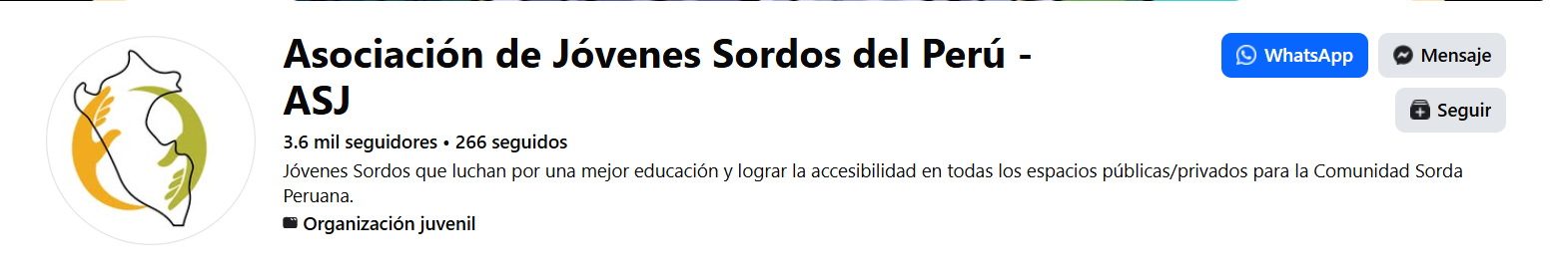

Ilustración 2. Perfil oficial de las redes sociales de la asociación ASJ

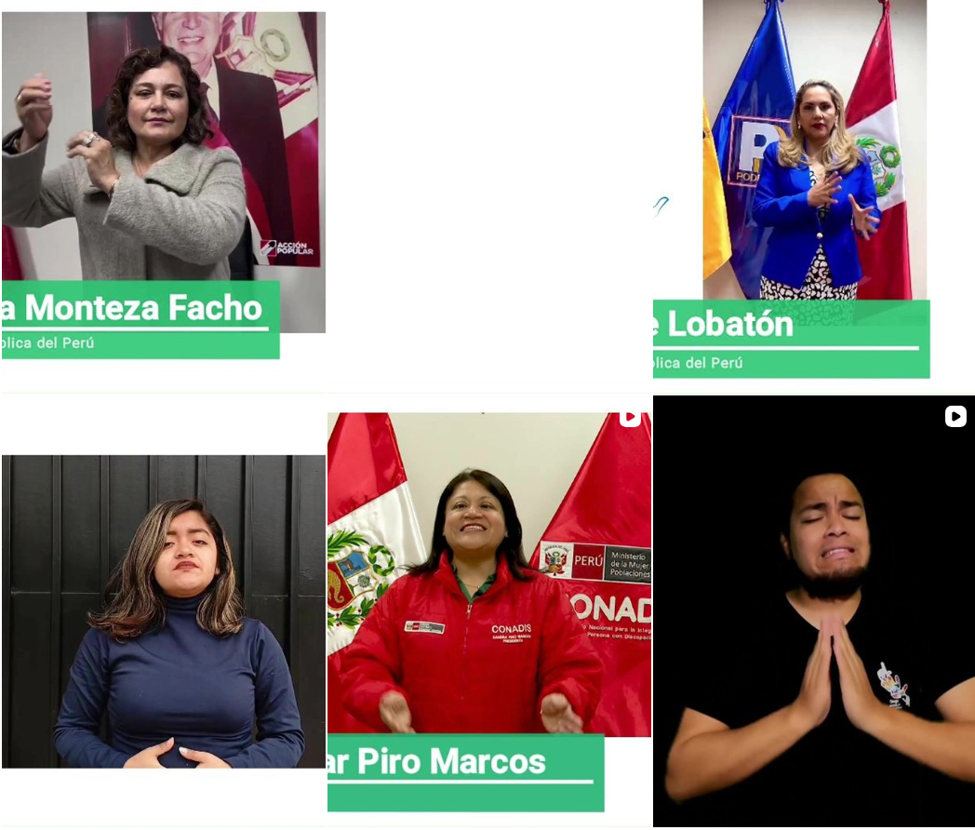

Ilustración 3. Actividades y cursos que realiza la asociación
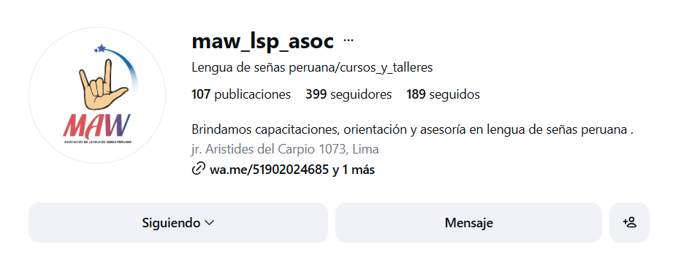

Ilustración 4 Redes sociales oficiales de la asociación MAW

9. REFERENCIAS BIBLIOGRAFICAS
- Barahona Guallichico, D. J. (2020). Implementación de prototipo de guante traductor de las vocales en lenguaje de señas (Trabajo de titulación de pregrado, Universidad de las Américas). Repositorio Institucional UDLA.
- Crespo Crespo, K. C., & Males Maldonado, E. D. (2021). Implementación de un guante electrónico traductor de señas a través de comunicación wifi (Trabajo de titulación de pregrado, Escuela Politécnica Nacional). Repositorio Digital EPN.
- Ministerio de la Mujer y Poblaciones Vulnerables. (2025, 23 de mayo). MIMP: Más de 53 mil personas con discapacidad auditiva registradas en el Perú demandan políticas públicas inclusivas. Plataforma Digital Única del Estado Peruano. https://www.gob.pe/institucion/mimp/noticias/1251565-mimp-mas-de-53-mil-personas-con-discapacidad-auditiva-registradas-en-el-peru-demandan-politicas-publicas-inclusivas
- Paré Pérez, D. R. (2019). Prevalencia y factores asociados a discapacidad auditiva en residentes peruanos: Subanálisis de la Encuesta Nacional Especializada sobre Discapacidad, 2012 (Tesis de pregrado, Universidad Nacional Federico Villarreal). Repositorio Institucional UNFV.
- Siu Saavedra, K. S., & Acevedo Lemus, V. G. (2013). Comprensión lectora de estudiantes con discapacidad auditiva incluidos y sus pares oyentes, de los niveles de primaria y secundaria de la UGEL 07 (Tesis de maestría, Pontificia Universidad Católica del Perú). Repositorio Digital TESIS PUCP.

